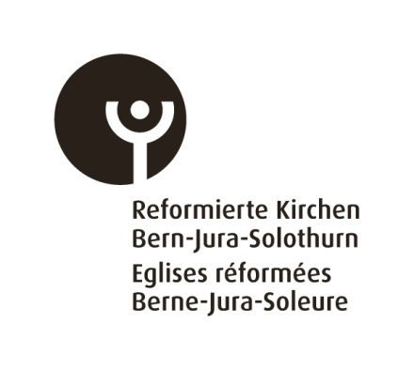
Meldung: Kirchgemeinderatsmitglieder, Mitarbeiter:innen, Mail-Zustelladresse

Name der Kirchgemeinde: Datum:

Kirchgemeinderat

Name | Funktion (Präsidium, Ressortverantwortliche/r Sozialdiakonie u.ä.) ¹ | Eintritt:  Datum | Austritt:  Datum | Adresse, Telefon und Mail
¹ Falls Rücktritt vom Präsidium, jedoch Verbleib im Rat, bitte vermerken. Bitte Pensionierung vermerken.

Mitarbeitende

Name | Funktion (Sozialdiakon/in, Katechet/Katechetin, Jugendarbeiter /in u.ä.) ² | Eintritt:  Datum | Austritt:  Datum | Adresse, Telefon und Mail
² Bitte Pensionierung vermerken.

Bitte nächste Seite beachten.
Mail-Zustelladresse

Hinweis: Diese Mail-Adresse wird als offizielle Zustelladresse für Mitteilungen der Landeskirche verwendet, die sich an den Kirchgemeinderat oder an einen breiteren Kreis von Verantwortlichen in der Kirchgemeinde richten. Es können bis zu drei Mail-Adressen angegeben werden, die bei einem Versand gleichzeitig bedient werden.

Mail-Adresse 1 | Mail-Adresse 2 | Mail-Adresse 3

Bitte per Mail einsenden an: zd@refbejuso.ch

